Zajęcia rozwijające komunikowanie się

Klasa II, III Szkoła Podstawowa Specjalna Nr 4 dla uczniów z niepełnosprawnością intelektualną w stopniu umiarkowanym i znacznym
Nazwisko i imię nauczyciela: Kondraciuk Elżbieta
el.kondraciuk@wp.pl
data realizacji: 28.04.2020 r.

Temat: Lewa ręka, prawa ręka.

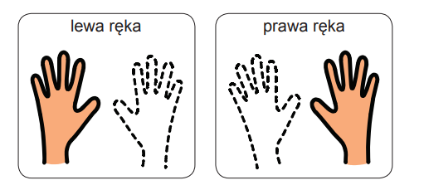

Narysuj swoją rękę.
Czy to ręka prawa czy lewa?
Połącz z odpowiednim podpisem lub wskaż odpowiedni podpis.

